|  |  |
| --- | --- |
| **Gerb-BMSTU_01** | **Министерство науки и высшего образования Российской Федерации**  **Федеральное государственное бюджетное образовательное учреждение**  **высшего образования**  **«Московский государственный технический университет**  **имени Н.Э. Баумана**  **(национальный исследовательский университет)»**  **(МГТУ им. Н.Э. Баумана)** |

ФАКУЛЬТЕТ **Информатика и системы управления**

КАФЕДРА **Компьютерные системы и сети (ИУ6)**

НАПРАВЛЕНИЕ ПОДГОТОВКИ **09.03.01 Информатика и вычислительная техника**

**Отчет (Вариант 12)**

|  |  |
| --- | --- |
| **по лабораторной работе №** | **3** |

**Название:**

**Основные операторы передачи управления**

**Дисциплина:** Объектно-ориентированное программирование

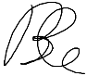

|  |  |  |  |  |
| --- | --- | --- | --- | --- |
| Студент | ИУ6-23Б |  | 01.03.2023 | В.К. Залыгин |
|  | (Группа) |  | (Подпись, дата) | (И.О. Фамилия) |
|  |  |  |  |  |
| Преподаватель |  |  |  | А.М.Минитаева |
|  |  |  | (Подпись, дата) | (И.О. Фамилия) |

Москва, 2023

**Цель работы**

Изучить основные операторы передачи управления.

**Задание**

Определить, есть ли среди чисел sin*xn*, где *n*=1,..., k хотя бы одно отрицательное. k вводят с клавиатуры. Вывести на экран ответ и отрицательное число, если оно найдено, а также значение n, соответствующее найденному числу.

**Проект программы**

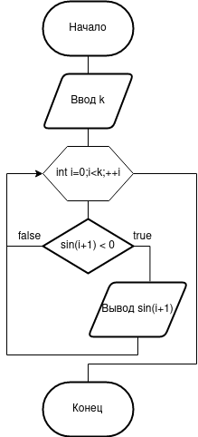Рисунок 1 - схема алгоритма

**Текст программы**

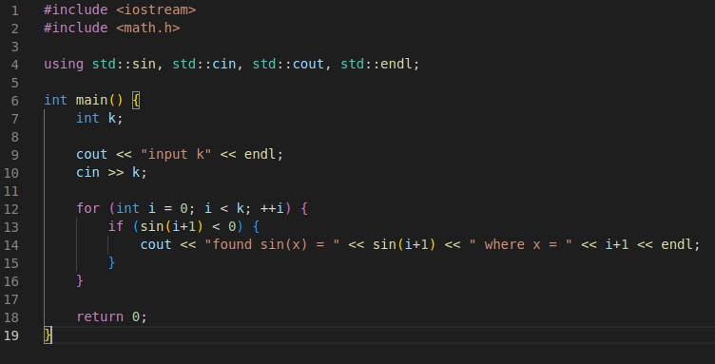Рисунок 2 - код программы

**Тестовые данные**

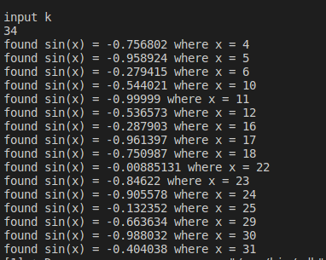Рисунок 3 - результат работы

**Вывод**

Были изучены основные операторы управления C/C++.